宝安亲清政企服务直达平台
网上申报操作指南

深化“放管服”改革，优化营商环境，通过网上办企业对办理流程与所需材料一目了然，方便企业收集整理材料，且节省企业到现场排队办理事项的时间，提高办事效率，节约办事成本。
- 进入亲清政企服务直达平台门户，地址：https://qqzq.baoan.gov.cn，企业用户进行正常登录。

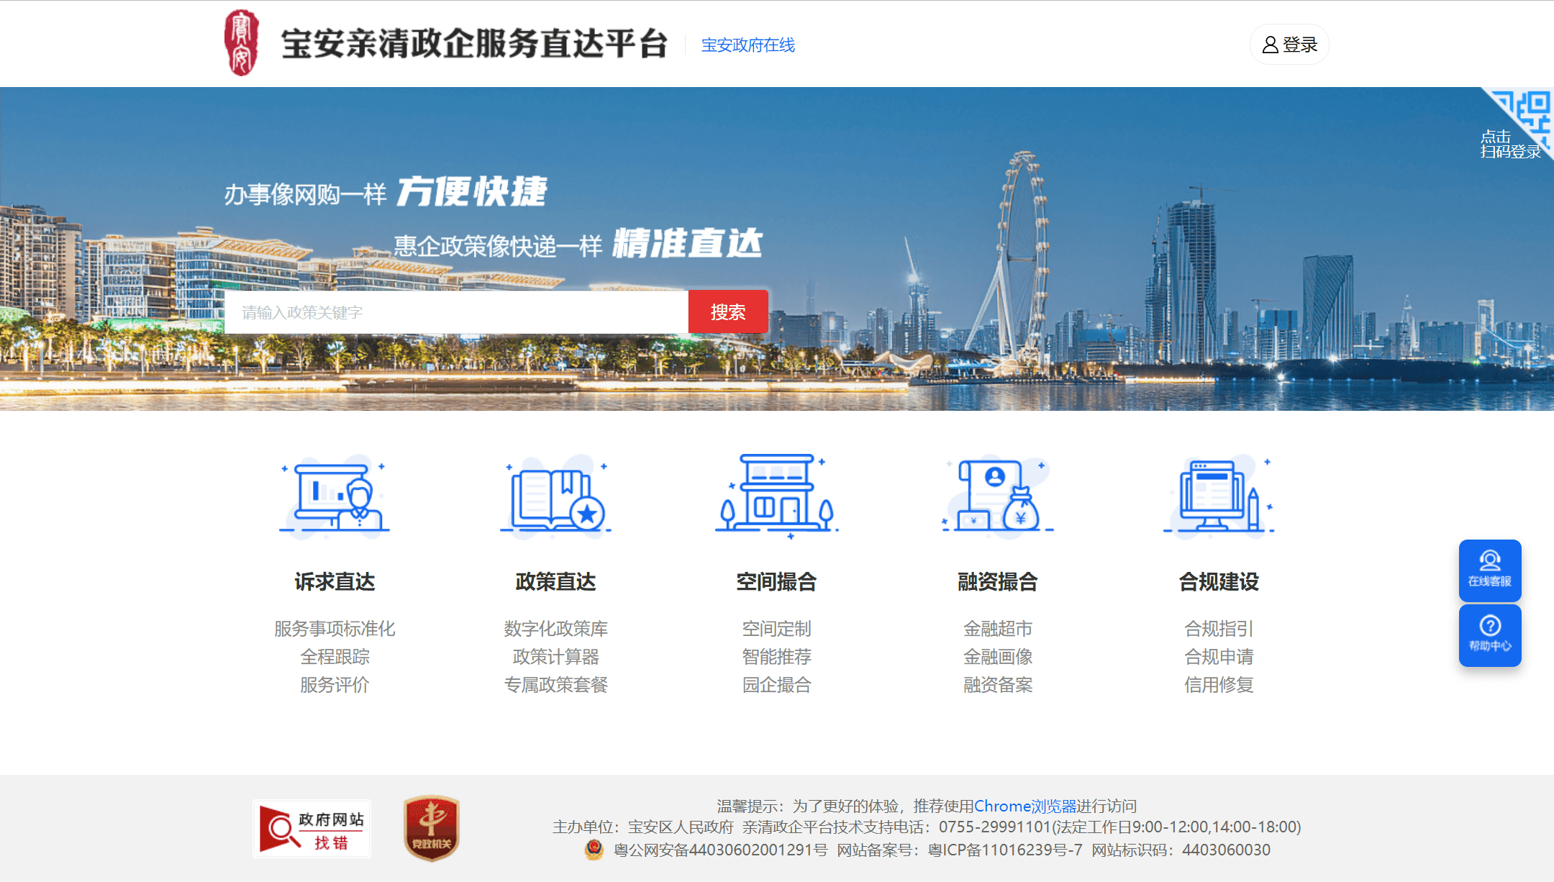

2.进入<政策直达>，企业用户通过关键字搜索或政策标签找到需申报的政策事项。

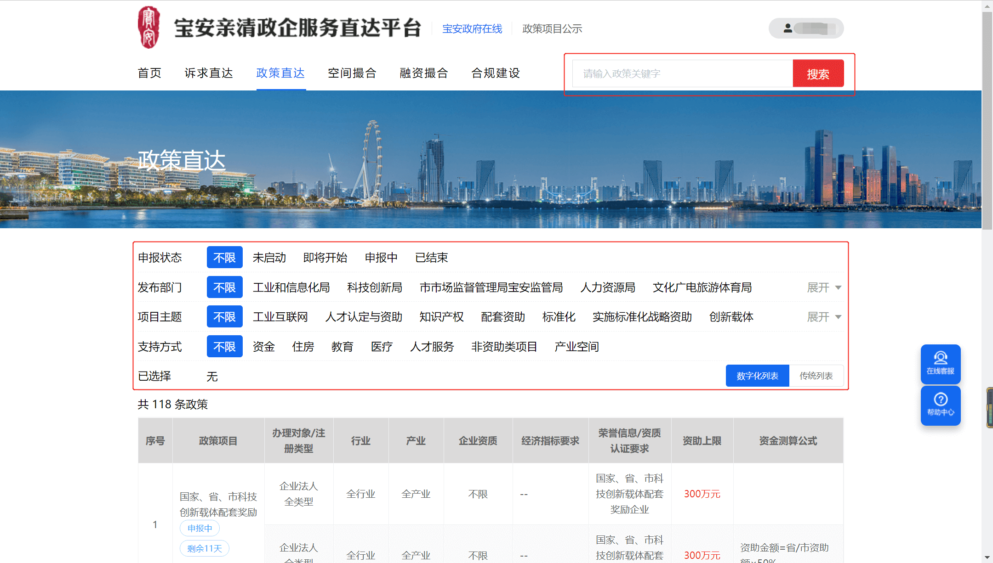

3.确认政策项目，点击一键申报。

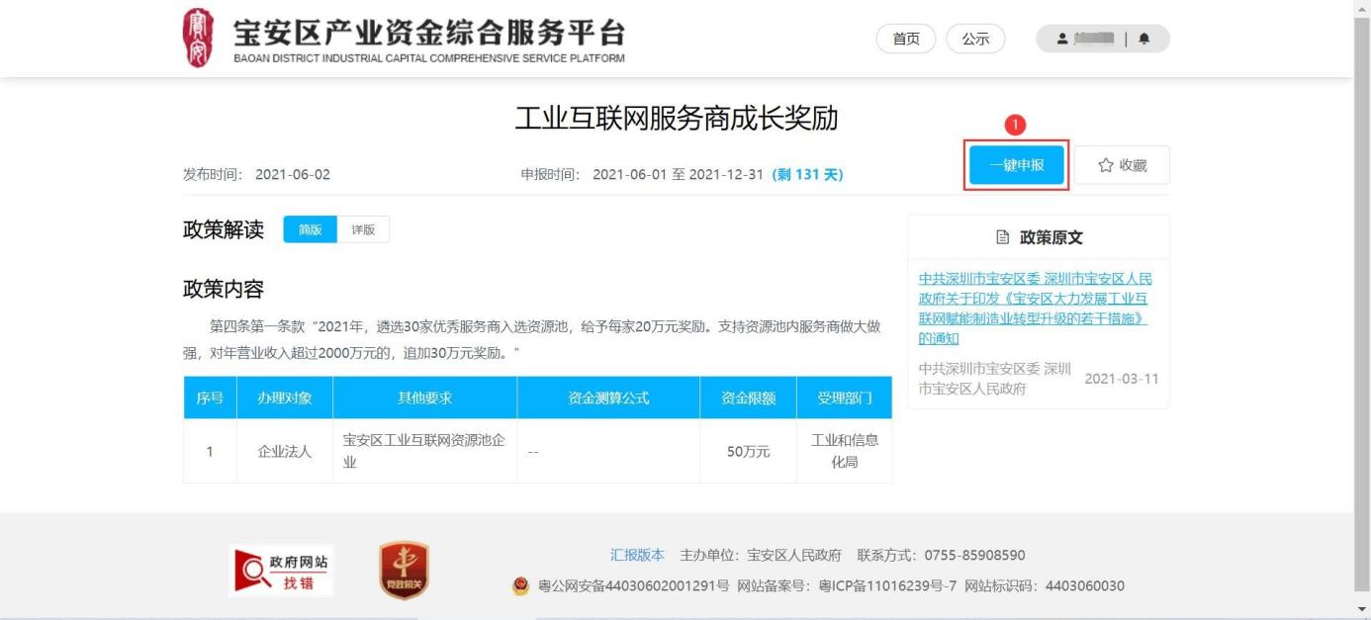

4.完善企业信息。
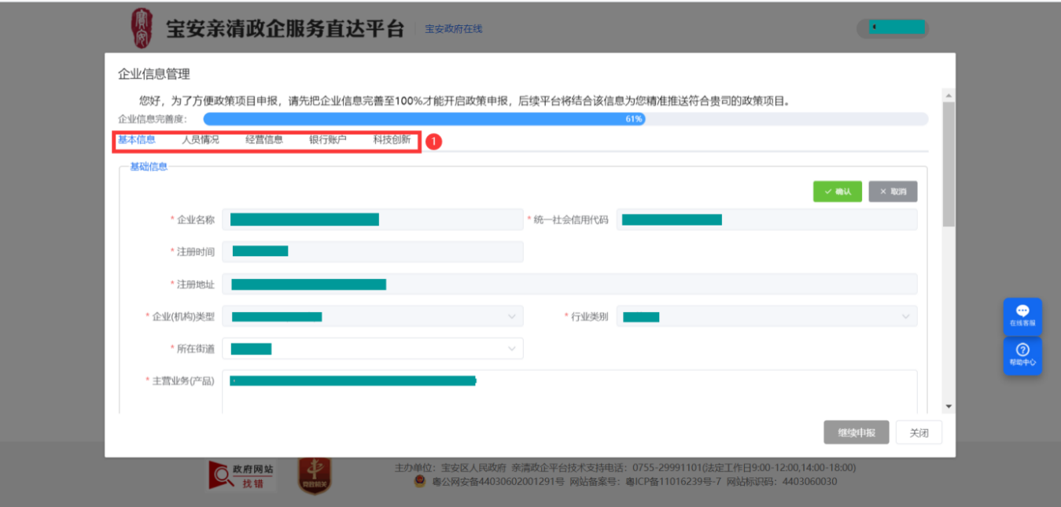
5.阅读申报承诺。
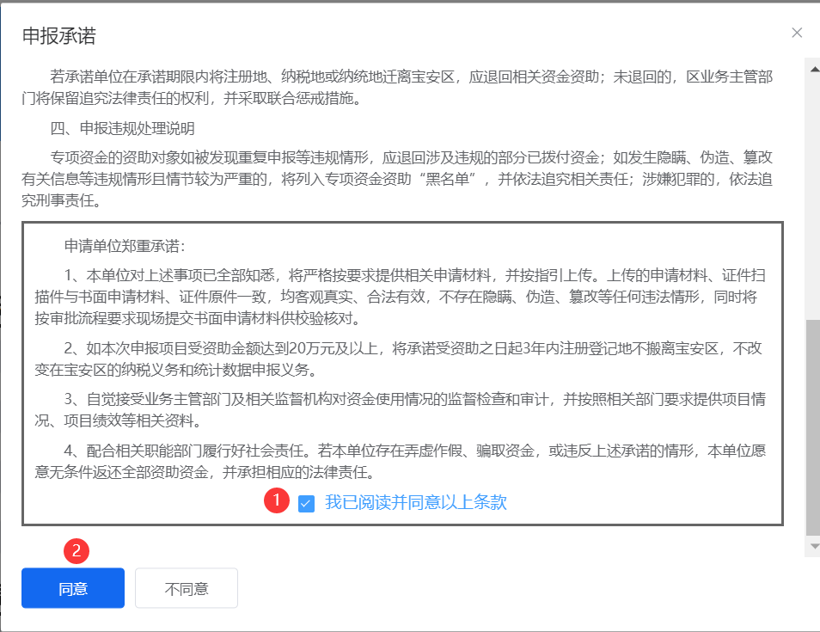

6.填报申请告知。
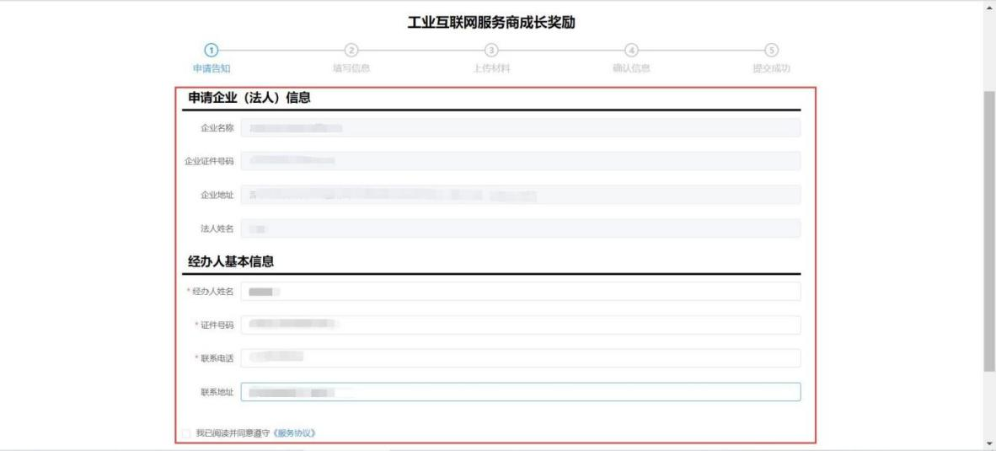
7.完善表单信息。
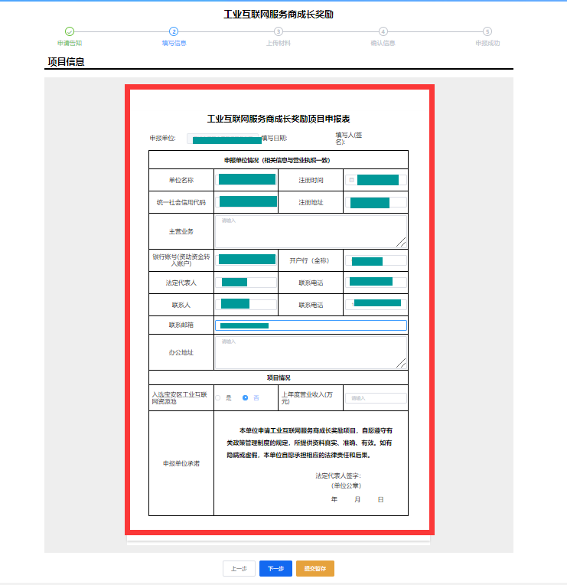
注意事项：如需要临时保存可以点击“暂存”按钮，暂存的项目可以到我的项目--暂存件--点击继续申报。

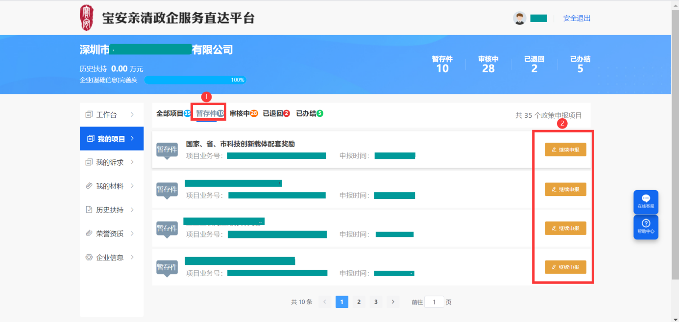

8.完善政策项目申报相关材料。

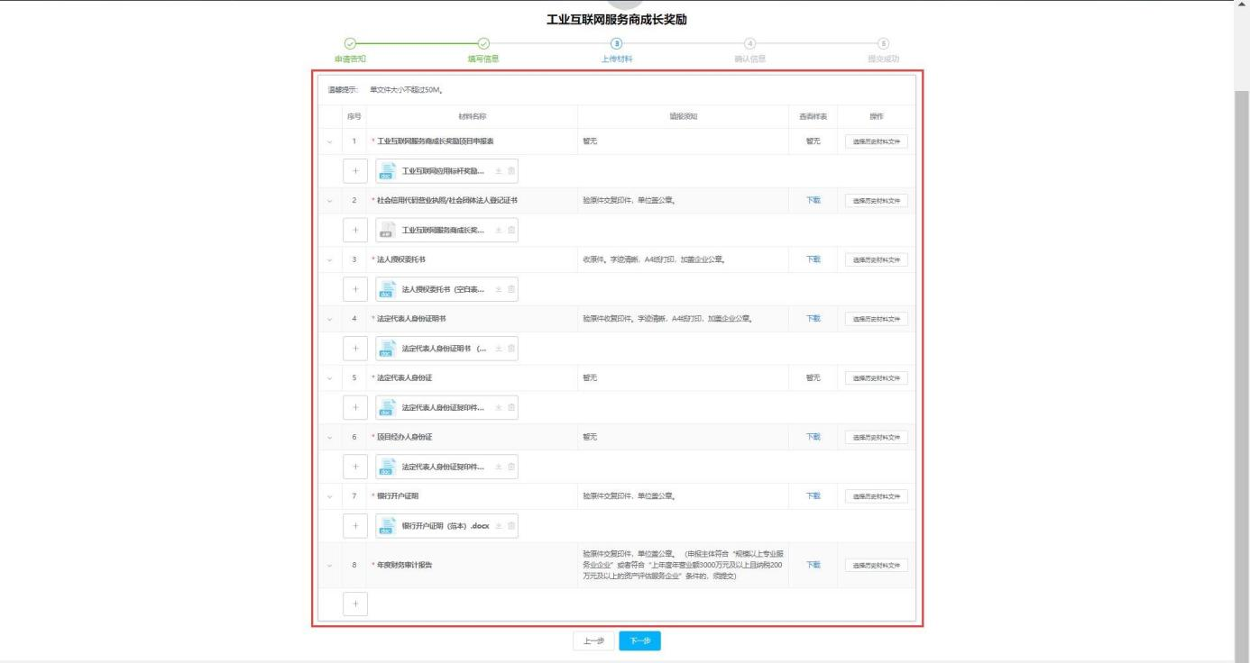
9.再次确认填报信息。

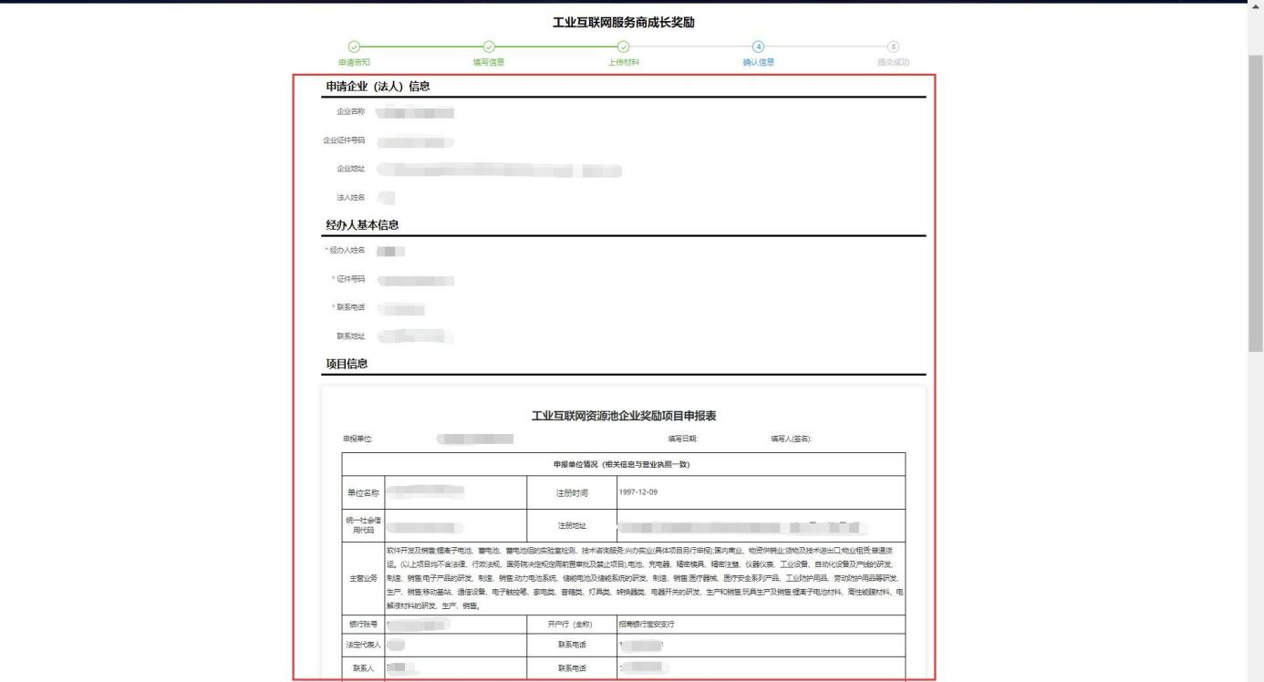

10.完成一键申报。

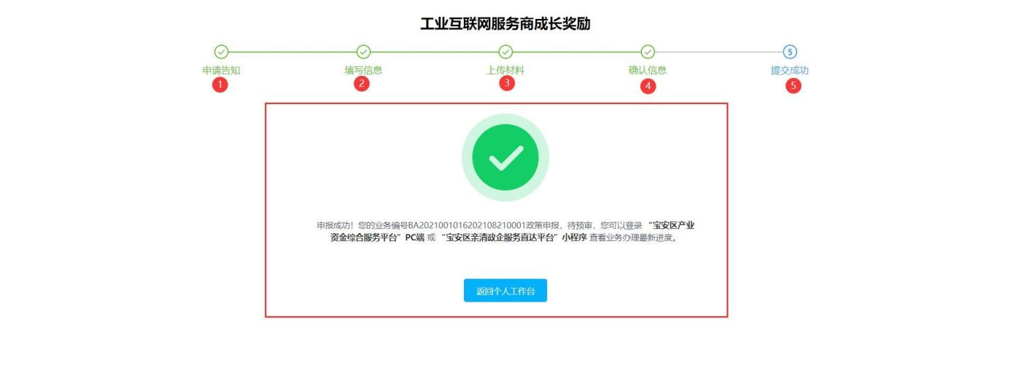

注意事项：部分政策项目如需要打印申请表进行签字、盖章，可以到我的项目--审核中—打印申请表，进行电子表单的申请表pdf导出，然后打印和其他申请材料一并带去窗口递交。
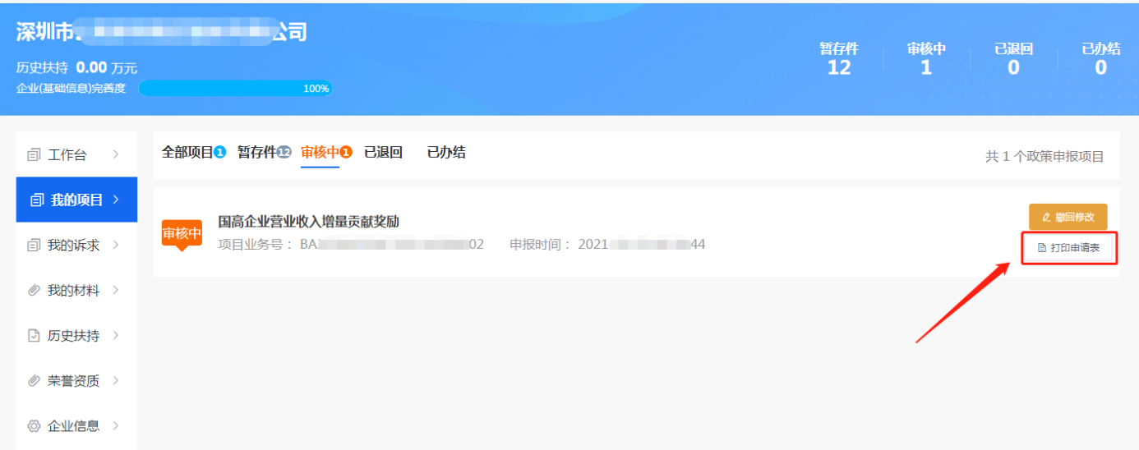
11.点击用户下工作台，通过我的项目模块查看申报信息和办进进度。
